

**软件工程系列课程教学辅助网站**

需求工程项目计划

Requirement Engineering Project Plan

|  |  |  |
| --- | --- | --- |
| 文件状态：  [ ]草稿  [ ]正式发布  [√]修改中 | **文件标识：** | PRD2018-G03-REPP |
| **当前版本：** | 0.2.0 |
| **作者：** | 沈启航，叶柏成，杨以恒，徐哲远，骆佳俊 |
| **完成日期：** | 2018-10-30 |

历史版本

|  |  |  |  |  |
| --- | --- | --- | --- | --- |
| 版本 | 作者 | 协助者 | 起止日期 | 备注 |
| 0.1.0 | 沈启航 | 叶柏成，徐哲远，杨以恒，骆佳俊 | 2018/9/28-2018/9/28 | 起草 |
| 0.1.1 | 叶柏成 | 沈启航，徐哲远，杨以恒，骆佳俊 | 2018/9/28-2018/9/30 | 内容整合、格式排版修改 |
| 0.1.2 | 叶柏成 | 沈启航，徐哲远，杨以恒，骆佳俊 | 2018/10/17-2018/10/21 | 内容修改 |
| 0.1.3 | 沈启航 | 叶柏成，徐哲远，杨以恒，骆佳俊 | 2018/10/26-2018/10/28 | 历史版本修正，部分工作调整，参考资料修正 |
| 0.2.0 | 沈启航 | 叶柏成，徐哲远，杨以恒，骆佳俊 | 2018/10/30-2018/10/30 | 工作分解修改，OBS修改，甘特图更新 |
| 0.2.1 | 沈启航 |  | 2018/11/4-2018/11/4 | 修改风险管理 |
|  |  |  |  |  |

注：本文档由于项目经理的疏忽，导致0.1.2及以前版本的更新记录和Git上的版本提交记录不符，在0.1.3及以后版本会修正。

目录

历史版本 2

1 引言 5

1.1 编写目的 5

1.2 项目背景 5

1.2.1 软件系统名称 5

1.2.2 项目客户 5

1.2.3 开发团队 5

1.2.4 项目用户群 6

1.3 定义 6

1.4 参考资料 6

2 项目概述 6

2.1 工作内容 6

2.2 主要参与人员 7

2.3 产品 8

2.3.1程序 8

2.3.2 文件 8

2.3.3 服务 9

2.3.4非移交的产品 9

2.4 验收标准 9

2.5完成项目的最迟期限 9

2.6本计划的批准者和批准日期 9

3 实施计划 10

3.1 工作任务分解与人员分工 10

3.2 接口人员 11

3.3 进度 12

3.3.1 甘特图 12

3.3.2 网络图 13

3.4 预算 13

3.5 关键问题 14

4 支持条件 14

4.1 计算机系统支持 14

4.2 需由用户承担的工作 14

4.3 外界提供条件 15

5 整合管理计划 15

6 人力资源管理计划 15

7 沟通管理计划 15

8 风险管理计划 15

9 范围管理计划 15

10 进度管理计划 15

11 成本管理计划 15

12 采购管理计划 15

13 配置管理计划 15

# 1 引言

## 1.1 编写目的

该计划编写的目的是为了高效地开发出真正满足用户需求的软件产品。在软件生命周期的软件定义时期，甚至整个生命周期中，需求分析都是极为重要的。因此，在这一阶段，我们需要明确我们的业务需求、业务目标、人员的分配以及资金的管理等等，为之后的开发做尽可能详尽的准备，以确保后续的开发可以高效、稳定的推进。

## 1.2 项目背景

### 1.2.1 软件系统名称

软件工程系列课程教学辅助网站

### 1.2.2 项目客户

|  |  |  |  |  |
| --- | --- | --- | --- | --- |
| **姓名** | **联系方式** | | | |
| **联系电话** | **邮箱** | **微信** | **地址** |
| 杨枨 | 13357102333 | [yangc@zucc.edu.cn](mailto:yangc@zucc.edu.cn) | HolleyYang | 理四504 |
| 侯宏仑 | 13071858629 | [houhl@zucc.edu.cn](mailto:houhl@zucc.edu.cn) | Tuuuuuuudou | 理四501 |

### 1.2.3 开发团队

|  |  |  |  |  |
| --- | --- | --- | --- | --- |
| **姓名** | **角色** | **手机号码** | **邮箱** | **地址** |
| 沈启航 | 组长 | 15988122404 | 31601404@stu.zucc.edu.cn | 弘毅B1-614 |
| 叶柏成 | 组员 | 13588025779 | 31601411@stu.zucc.edu.cn | 弘毅B1-615 |
| 杨以恒 | 组员 | 18989678901 | 31601410@stu.zucc.edu.cn | 弘毅B1-615 |
| 徐哲远 | 组员 | 15968805302 | 31601409@stu.zucc.edu.cn | 弘毅B1-615 |
| 骆佳俊 | 组员 | 18058735546 | 31601215@stu.zucc.edu.cn | 弘毅B2-206 |

### 1.2.4 项目用户群

|  |  |
| --- | --- |
| **用户划分** | **用户特性** |
| 核心用户 | 学习软件工程系列课程的学生，教授软件工程系列课程的教师 |
| 潜在用户 | 对软件工程课程有兴趣的人 |

## 1.3 定义

TBD

## 1.4 参考资料

[1] GB/T 8567-2006《计算机软件文档编制规范GB-T8567-2006》

[2] ISO9000-3.ISO9001标准在计算机软件开发、支持、安装和维护上的应用.

[3] ISO9001标准文档模板.《需求分析》

[4] C2-PRD-项目描述-2018

[5] 张海藩,牟永敏.软件工程导论（第六版）

注：本文档主要参考ISO9001标准

# 2 项目概述

## 2.1 工作内容

|  |  |  |
| --- | --- | --- |
| **里程碑** | **需提交文件** | **负责人** |
| M0 | 项目可行性报告 | 沈启航 |
| M1 | 项目章程、项目总体计划、需求工程计划-初步 | 沈启航 |
| M2 | QA计划 | 杨以恒 |
| M3 | 需求工程计划修改及评审 | 叶柏成 |
| M4 | 软件需求规格说明书 | 叶柏成 |
| M5 | 软件需求规格说明书修改及评审 | 骆佳俊 |
| M6 | 软件需求变更文档 | 叶柏成 |
| M7 | 软件需求变更文档修改及评审 | 骆佳俊 |
| M8 | 系统设计与实现计划 | 沈启航 |
| M9 | 软件概要设计说明 | 杨以恒 |
| M10 | 测试计划、安装部署计划、培训计划、系统维护计划 | 徐哲远 |
| M11 | 项目总结报告 | 沈启航 |
| M12 | 经验总结 | 徐哲远 |

## 2.2 主要参与人员

|  |  |  |  |  |  |
| --- | --- | --- | --- | --- | --- |
| **姓名** | **岗位** | **电话** | **邮箱** | **地址** | **掌握技能** |
| 沈启航 | 项目经理 | 15988122404 | 31601404@stu.zucc.edu.cn | 弘毅B1-614 | 具有良好的沟通能力与组织能力；  了解GIt 版本控制工具的使用方法，了解项目开发结构；  了解瀑布模型的开发过程； |
| 杨以恒 | 质量保证员 | 18989678901 | 31601410@stu.zucc.edu.cn | 弘毅B1-615 | 有一定的开发经验；  有一定的美工设计经验，熟悉Photoshop及类似工具使用；  了解瀑布模型的开发过程； |
| 叶柏成 | 配置管理员 | 13588025779 | 31601411@stu.zucc.edu.cn | 弘毅B1-615 | 有一定的开发经验；  了解Git版本控制工具使用，了解文档工具使用，有一定软件开发能力；  了解瀑布模型的开发过程； |
| 徐哲远 | 会议记录员 | 15968805302 | 31601409@stu.zucc.edu.cn | 弘毅B1-615 | 有一定的开发经验；  了解瀑布模型的开发过程； |
| 骆佳俊 | 归档整理员 | 18058735546 | 31601215@stu.zucc.edu.cn | 弘毅B2-206 | 有一定的开发经验；  了解Project使用方法，了解相关项目文档组织结构；  了解瀑布模型的开发过程； |

## 2.3 产品

### 2.3.1程序

TBD

### 2.3.2 文件

|  |
| --- |
| **名称** |
| 可行性分析报告 |
| 项目章程 |
| 总体项目计划 |
| 需求开发计划 |
| 需求变更控制文档 |
| 需求规格说明书 |
| 系统设计计划 |
| 概要设计说明 |
| 质量保证计划 |
| 编码与系统实现计划 |
| 测试计划 |
| 工程部署计划 |
| 培训计划 |
| 系统维护计划 |
| 项目总结报告 |

### 2.3.3 服务

|  |  |  |  |
| --- | --- | --- | --- |
| **服务名称** | **开始时间** | **最短服务期限** | **备注** |
| 相关人员培训 | 2018/11/1 | 5周 |  |
| 设备安装部署 | 2018/12/1 | 1周 |  |
| 运维 | 2019/1/1 | 5年 |  |
| 反馈调研 | 2019/3/1 | 1月 |  |

### 2.3.4非移交的产品

|  |
| --- |
| **名称** |
| 甘特图 |
| 需求工程WBS |
| 总体项目WBS |
| 需求阶段WBS输入输出表 |
| 会议记录 |
| 任务评审表 |
| 每日工作汇报总结 |

## 2.4 验收标准

合理安排好所有工作人员的任务，听从指导老师的安排，吸收各方的意见和建议，完成项目所有必要性文档的编写。

## 2.5完成项目的最迟期限

TBD

## 2.6本计划的批准者和批准日期

|  |  |
| --- | --- |
| **批准者姓名** | **批准日期** |
| 杨枨 |  |
| 侯宏仑 |  |

# 3 实施计划

## 3.1 工作任务分解与人员分工

|  |  |  |
| --- | --- | --- |
| **任务名称** | **负责人** | **参与人** |
| **获取需求** | 沈启航 | 沈启航、骆佳俊、叶柏成、徐哲远、杨以恒 |
| 定义产品愿景和项目范围 |
| 识别用户类型及其特征 |
| 为每类用户选出用户代表 |
| 识别系统事件和反应 |
| 举办需求访谈 |
| 检查现有系统在需求方面的报告 |
| 重用现有需求 |
| **需求分析** | 骆佳俊，叶柏成 | 沈启航、骆佳俊、叶柏成、徐哲远、杨以恒 |
| 创建用户界面以及技术原型 |
| 分析需求可实现性 |
| 需求按优先级排序 |
| 建立数据字典 |
| 为需求建模 |
| 分析系统与外部世界之间的联系 |
| **需求规格说明** | 杨以恒 | 沈启航、骆佳俊、叶柏成、徐哲远、杨以恒 |
| 使用需求文档模板 |
| 明确需求来源 |
| 记录业务规则 |
| 记录非功能需求 |
| **需求验证** | 徐哲远 | 沈启航、骆佳俊、叶柏成、徐哲远、杨以恒 |
| 需求评审 |
| 测试需求 |
| 定义验收标准 |
| **需求管理** | 叶柏成 | 沈启航、骆佳俊、叶柏成、徐哲远、杨以恒 |
| 建立一个需求变更控制流程 |
| 对需求变更进行影响分析 |
| 建立基线并控制需求集合版本 |
| 维护需求变更的历史记录 |
| 跟踪每个需求的状态 |
| 维护一个需求可跟踪矩阵 |
| 使用需求管理工具 |

## 3.2 接口人员

|  |  |  |  |  |  |
| --- | --- | --- | --- | --- | --- |
| **姓名** | **联系方式** | | | | **接口联系人** |
| **联系电话** | **邮箱** | **微信** | **地址** |
| 杨枨 | 13357102333 | [yangc@zucc.edu.cn](mailto:yangc@zucc.edu.cn) | HolleyYang | 理四504 | 沈启航 |
| 侯宏仑 | 13071858629 | [houhl@zucc.edu.cn](mailto:houhl@zucc.edu.cn) | Tuuuuuuudou | 理四501 | 叶柏成 |

## 3.3 进度

### 3.3.1 甘特图

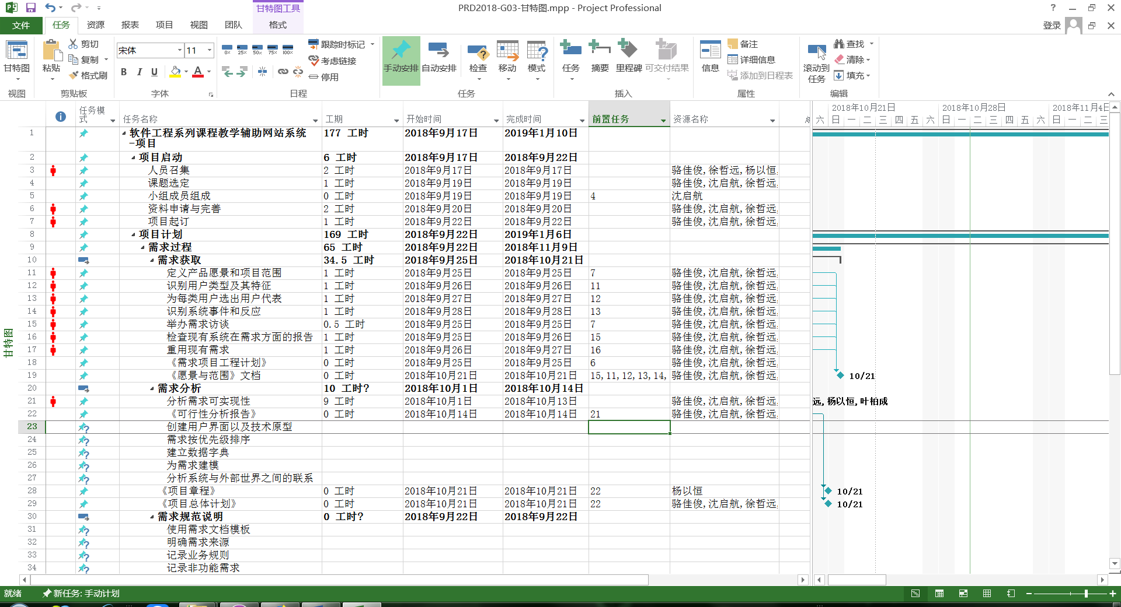

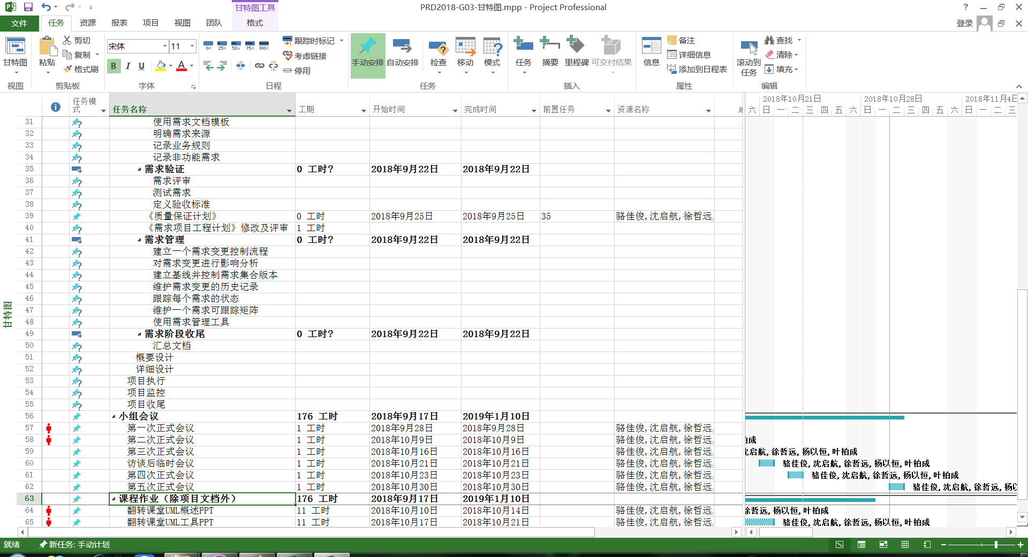

### 3.3.2 网络图

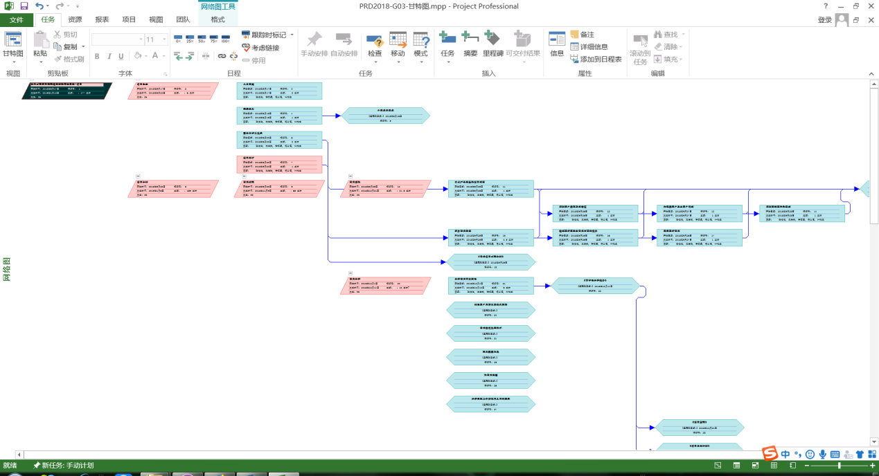

## 3.4 预算

准备阶段

|  |  |  |  |
| --- | --- | --- | --- |
| **采购项目** | **平均月投入资金** | **项目总投入资金** | **备注** |
| 网盘会员 | 25元 | 100元 |  |
| 相关电子文档 | / | / | 仅为学习使用 |
| Office工具 | / | / | 仅为学习使用 |
| Project工具 | / | / | 仅为学习使用 |
| VMWARE虚拟机工具 | / | / | 仅为学习使用 |
| AxureRP | / | / | 仅为学习使用 |
| UML相关工具 | / | / | 仅为学习使用 |
| 个人电脑 | / | / | 组员自备 |
| 电费 | 300元 | 1200元 |  |
| 宽带费用 | 150元 | 600元 |  |
| 人力支出 | 250元 | 1000元 |  |
| 总计 | 725元 | 2900元 |  |

实现阶段

|  |  |  |  |
| --- | --- | --- | --- |
| **采购项目** | **平均月投入资金** | **项目总投入资金** | **备注** |
| 域名 | / | / |  |
| 服务器 | 32元 | 128元 |  |
| 总计 | 32元 | 128元 |  |

## 3.5 关键问题

暂无

# 4 支持条件

## 4.1 计算机系统支持

WIN7/10操作系统电脑（已配置）

Eclipse开发环境（已配置）

Axure RP8（已配置）

Git Bash 配置管理工具（已配置）

Microsoft office 文档编写工具（已配置）

Microsoft Project项目管理工具（部分人员已配置）

StarUML分析与建模工具（已配置）

IBM Rational RequisitePro 软件需求管理工具（未配置，正在寻找替换工具）

## 4.2 需由用户承担的工作

用户需要与开发人员进行多次的需求访谈（进行中）

用户需要提供软件开发所需要经费（暂由小组内部承担）

用户需积极配合开发人员的工作，保持联系

当用户需求发生变更应及时通知开发人员

## 4.3 外界提供条件

运行环境：在校园内网环境内运行的服务器*1 计算机*4；百兆光纤宽带

# 5 整合管理计划

# 6 人力资源管理计划

# 7 沟通管理计划

# 8 风险管理计划

# 9 范围管理计划

# 10 进度管理计划

# 11 成本管理计划

# 12 采购管理计划

# 13 配置管理计划